Канспект урока па беларускай мове
( 2 клас, ШРМН)
Тэма: Падоўжаныя зычныя гукі. Іх абазначэнне на пісьме
Мэты: пазнаёміць з падоўжанымі зычнымі гукамі, з перадачай гэтых гукаў на пісьме; фарміраваць першапачатковыя ўменні правапісу слоў з падоўжанымі зычнымі; узбагачаць слоўнікавы запас вучняў; пашыраць слоўнікавы запас закошт прыказак; выхоўваць любоў да прыроды
Абсталяванне:
- падручнік: Свірыдзенка, В.І. Беларуская мова. Падручнік для 2 класа ўстаноў агульнай сярэдняй адукацыі з рускай мовай навучання. У 2 ч. Ч.2/ В.І.Свірыдзенка.-Мінск: Нацыянальны інстытут адукацыі, 2015.- 112с.
- рэфлексія “Клоўн”;
- картка з літарамі;
- карткі з малюнкамі і іх подпісамі;
- карткі са словамі для прыказкі
Ход урока
1. Арганізацыйны момант
- Вось званок нам даў сігнал:
Папрацаваць наш час настаў.
Так што час мы не губляем
І працаваць мы пачынаем.
- Усе падрыхтаваліся да ўрока?
- Пакажыце мне,калі ласка, падручнік, ручку, аловак, сшытак?
- Дзеці, памятаеце клоўна? Ён сёння спяшаўся да нас на ўрок, каб даведацца, які ў вас настрой?
2. Праверка дамашняга задання
- Клоўн вельмі хоча даведацца, як вы выканалі дамашняе заданне.
- Якое практыкаванне вы выконвалі? (пр.91)
- Што трэба было ў ім зрабіць? (падкрэсліць літары, якія абазначаюць няпарныя звонкія зычныя гукі)
- Якую літару вы ўставілі ў слове лес? (літару с)
- Чаму? (праверачнае слова- лясы)
- Якія літары вы падкрэслілі? (р, м, н, л, в)

3. Моўная размінка
- Паглядзіце на дошку, на ёй запісана скорагаворка. Давайце прачытаем яе? (тры дрывасекі, тры дрываколы на трох дварах дровы колюць)
- Давайце правядзем спаборніцва: хто хутчэй зможа вымавіць гэтую скорагаворку?

4. Хвілінка чыстапісання. Актуалізацыя ведаў
- Дзеці, паглядзіце на дошку:
р | м | н
в | а | й
ў | л | е

- На якія групы можна раздзяліць літары? (галосныя і зычныя)
- Назавіце літары зычных гукаў? (р, м, н, в, й, ў, л)
- А зараз давайце вымавім іх гукі.
- Гэта звонкія ці глухія зычныя? (звонкія)
- А яны маюць парны глухі гук? (не)
- Запішам іх.

- Назавіце парныя звонкія і глухія зычныя гукі, карыстайцеся стужкай гукаў.
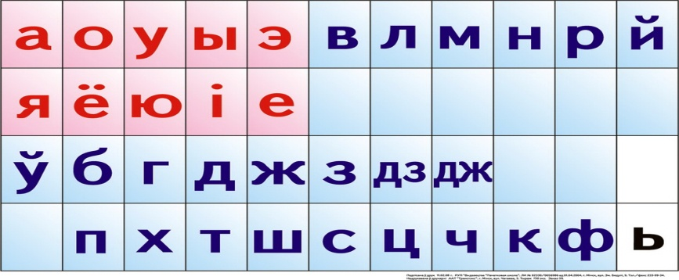

- Дзеці, клоўн, якія прыйшоў да нас на ўрок, згубіў літары ў некаторых словах. Дапаможам яму іх ўставіць?
- Паглядзіце на дошку, на ёй запісаны слупкі слоў. Прачытайце словы злева ў слупках.Якія гукі абазначаюць выдзеленыя літары?(глухія)
- Замяніце парныя глухія гукі на парныя звонкія, ці наадварот.
Грып – гры..
кот- ко..
Глеб- ..леб
цень - .. ень
заліць- ..аліць
шар- ..ар
борт- ..орт
тачка- ..ачка
- Мы дапамаглі клоўну. Працягваем нашу працу.

5. Паведамленне новай тэмы
-Дзеці, сёння на ўроку мы з вамі пазнаёмімся са словамі, у якіх ёсць падоўжаны зычны гук. І тэма нашага сённяшняга ўрока: “Падоўжаныя зычныя гукі”.

6.Вывучэнне новай тэмы
- Адгарніце старонку 53, пр. 92. Прачытаем словы парамі.
- У якіх словах гукі вымаўляюцца падоўжана?
- Як на пісьме перадаецца падоўжанае вымаўленне зычных гукаў? (2-ма літарамі)
- Паглядзіце на першую пару слоў: жыць- жыццё. Якія падоўжаны зычны? (ж)
- Паглядзіце, паміж якімі літарамі стаіць гук ж? (паміж галоснымі)
- Дзеці, запомніце,што…

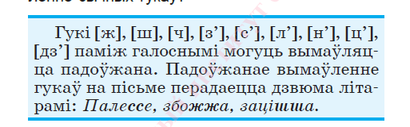
- Давайце прачытаем правіла.

7. Фізкультхвілінка
- Давайце крыху адпачнем.

Раніцай птушачка прачнулася,
Пацягнулася, усміхнулася.
Раз –расой яна памылася,
Два- прыгожа пакружылася,
Тры-нагнуляся і прысела,
На чатыры- паляцела.

- Паглядзіце на дошку. На ёй малюнкі, якія прынёс да нас клоўн.
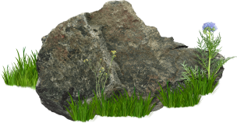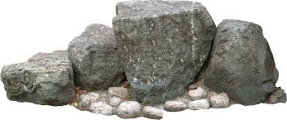
каме..ь каме..е
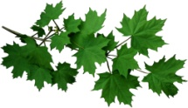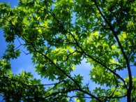

га.. іна го..е
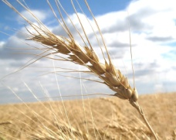
колас кало..е

- Што намалёвана на першых двух малюнках? (камень і каменне)
- Якія гукі вымаўляюцца ў словах на месцы пропускаў? (зычныя)
- Давайце на месцы пропускаў уставім адпаведныя літары? (н, нн)
- Вымавім слова з падоўжаным зычным? (каменне)
- Запішам гэтыя словы парамі, праз працяжнік.
- Наступныя пары слоў? (галіна, голле)
- Апошняя пара? (колас, калоссе)
- Якім адным словам можна назваць усе гэтыя малюнкі?(прырода)
- А як мы павінны адносіцца да прыроды?

- Дзеці, клоўн любіць не только гуляць, але і складаць невялічкія тэксты.
- Давайце прачытаем адзін з яго тэкстаў. Практыкаванне 93.
- Давайце выпішам словы з падоўжанымі зычным гукамі? (праменне, падарожжа, наваколле)

- Зараз паглядзіце на дошку. На якой мове запісаны словы? (па-руску)
- Прачытаем гэтыя словы? (Жизнь, задание, желание, ночью, варенье, зерно, путешествие)
- Давайце з вамі перакладзём гэтыя словы на беларускую мову.
- Першае слова жизнь? (жыццё)
- Ці ёсць падоўжаны зычны гук? (ёсць)
- Назавіце яго?
- Наступнае?
Жизнь - жыццё
Задание - заданне
Желание - жаданне
Ночью - ноччу
Варенье - варэнне
Зерно - збожжа
Путешествие - падарожжа

8.Замацаванне вывучанага матэрыялу

- Дзеці, клоўн прынёс яшчэ заданні, якія трэба выканаць.
- Пр.94. Вам трэбы будзе дапоўніць сказы словамі з правага слупка.
- Першы сказ? (Сава вылятае на паляванне ноччу)
- У якім слове ёсць падоўжаныя зычны гук? (у слове ноччу) Назавіце гэты гук? ([ч])
- Запішам.
- Другі сказ? (Пчолы жывуць у вуллі)
- У якім слове ёсць падоўжаныя зычны гук? (у слове вуллі) Назавіце гэты гук? ([л’])
- Запішам.
- Апошні сказ? (Перад навальніцай бывае зацішша)
- Што такое навальніца?
-Навальніца па-руску гроза.
-У якім слове ёсць падоўжаныя зычны гук? (у слове зацішша) Назавіце гэты гук? ([ш])
- Запішам.

- Паглядзіце на дошку. На ёй вісяць карткі са словамі, вам трэба будзе скласці
гэтых слоў прыказку і растлумачыць яе сэнс.
Здароўе - найлепшае багацце.
-Як вы разумееце сэнс прыказкі? (здароўе – гэта самае важнае у жыцці чалавека)
-Назавіце слова з падоўжаным зычным? (багацце)
-Запішам.

9.Дамашняе заданне
-Адгарніце дзённікі і запішыце дамашняе заданне. С.54, пр.96. Вам трэба будзе адгадаць загадку і запісаць толькі апошні сказ загадкі разам з адгадкай.

10.Падвядзенне вынікаў. Рэфлексія
- Дзеці, якую тэму мы пачалі вывучаць?
- Паміж якімі літарамі пішацца і вымаўляецца падоўжаны зычны гук? (паміж галоснымі)
- Як на пісьме перадаецца падоўжанае вымаўленне? (двума літарамі)
- Якія новыя словы вы вывучылі? (падарожжа, збожжа)
- З якой прыказкай мы пазнаёміліся?
- Як мы павінны адносіцца да прыроды?
-Дзеці, з якім настроем мы скончым наш урок? (рэфлексія “Клоўн” - паказаць)

Дадаткі
1. Стужка гукаў
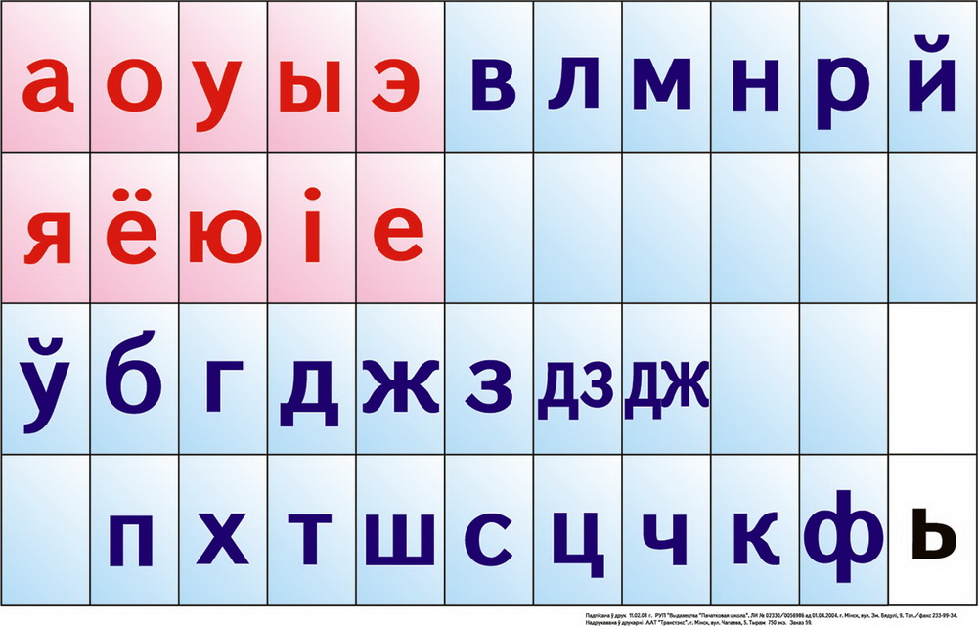

2. Картка з літарамі
р | м | н
в | а | й
ў | л | е

3. Рэфлексія клоўн
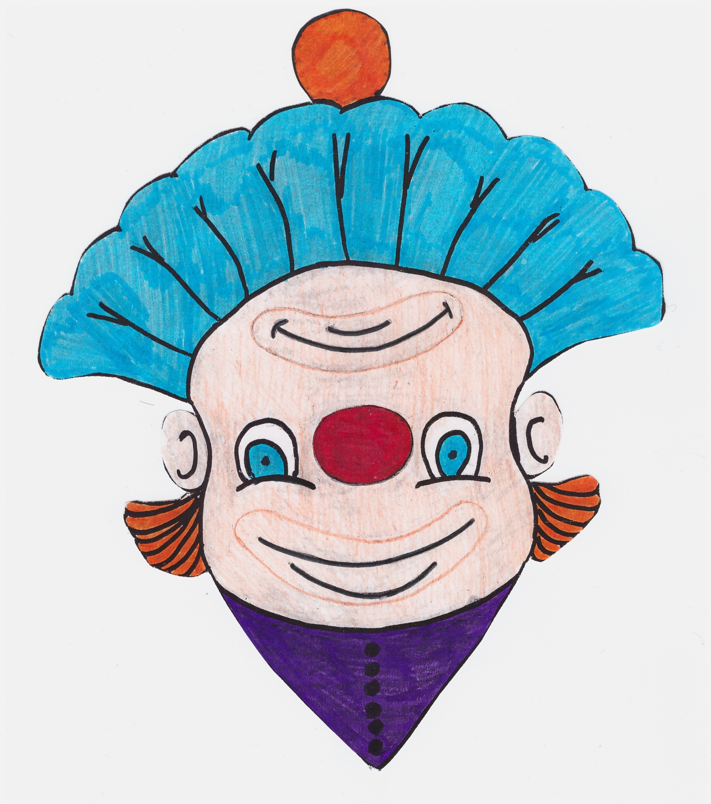

4. Малюнкі прыроды з подпісамі
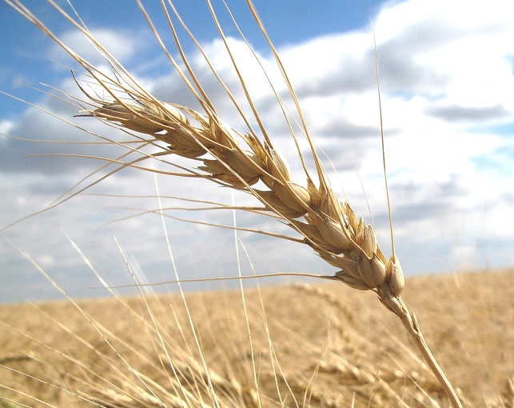

колас

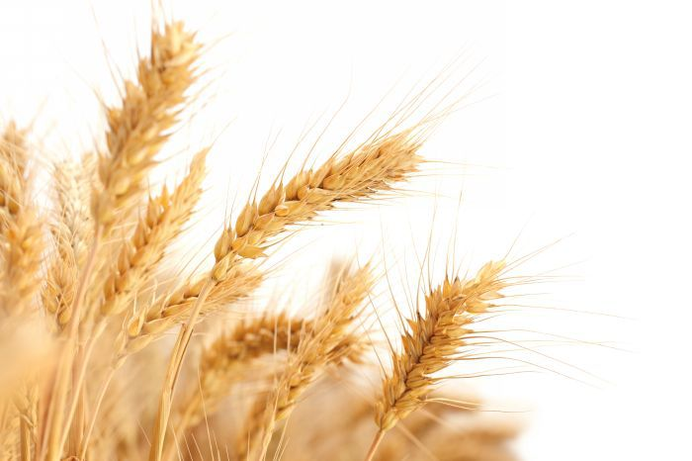

кало .. е

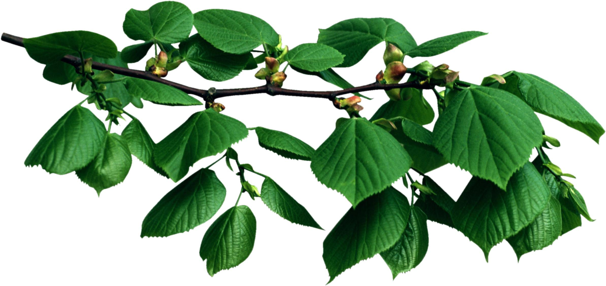

га .. іна

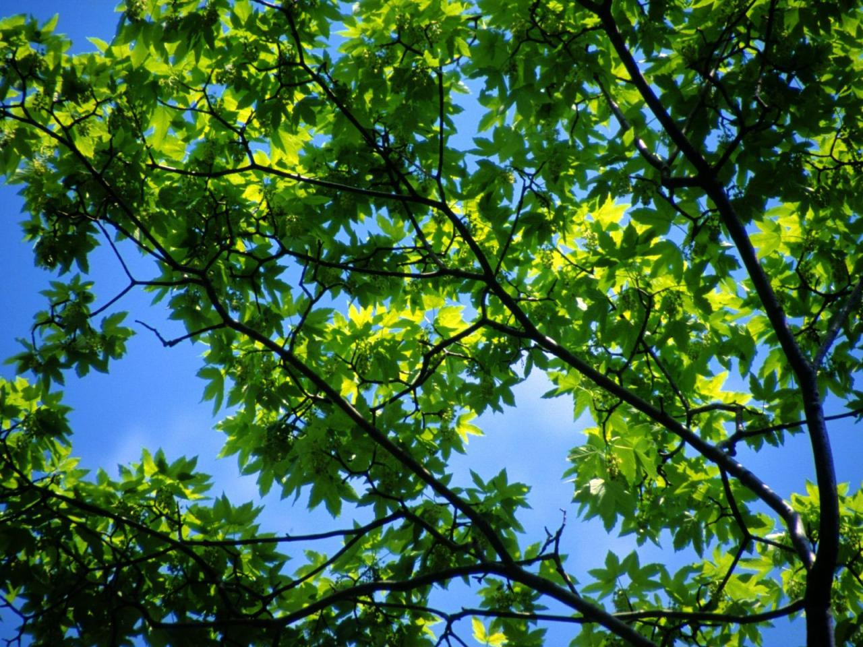
го .. е

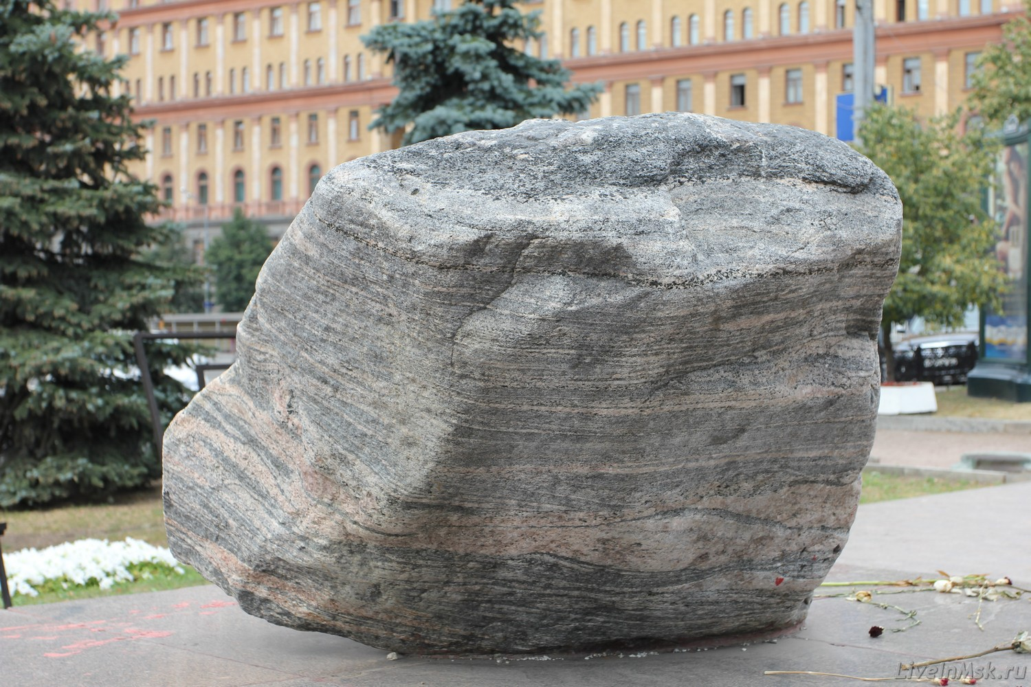

каме .. ь

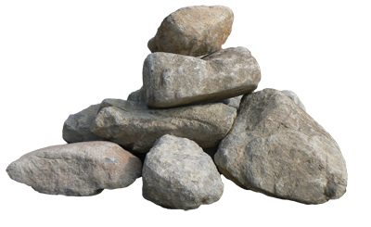

каме .. е

5. Карткі са словамі для прыказкі
Здароўе -

найлепшае

багацце.

